Муниципальное бюджетное дошкольное образовательное учреждение «Детский сад № 62» комбинированного вида

Консультативно – методическая работа учителя – логопеда
с родителями

Подготовила:
учитель-логопед
Конюхова О.В.

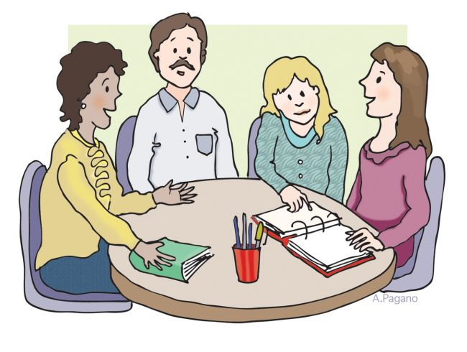
2019

Консультативно – методическая работа
учителя - логопеда с родителями
на 2019-2020 учебный год

Форма работы | Содержание работы
СЕНТЯБРЬ
День открытых дверей | Цели и задачи группы компенсирующей направленности для детей с нарушениями речи
Индивидуальное консультирование | Результаты обследования детей. Планирование работы по коррекции выявленных речевых недостатков.
ОКТЯБРЬ
Логопедическая гостиная | «Артикуляционная гимнастика – основа постановки звуков».  Индивидуальные и подгрупповые практикумы по правильному проведению комплексов артикуляционной гимнастики.
Общее родительское собрание | Подготовка детей к школе
НОЯБРЬ
Консультации | Советы по автоматизации поставленных звуков в домашних условиях.
Индивидуальные беседы | «Первые успехи вашего ребенка»
Информационный стенд для родителей | «Домашние задания: что это, зачем это, как это выполнять?»
ДЕКАБРЬ
Открытое занятие для родителей | Фронтальное занятие по формированию произношения и фонематических представлений «Маша и Миша. Звуки М-Мь»
Индивидуальное консультирование | «Фонематический слух – основа правильной речи»
ЯНВАРЬ
Круглый стол для родителей | Роль родителей в формировании грамматически правильной речи детей
Игротека | Игры, развивающие речь. Поиграйте с ребенком в слова.
ФЕВРАЛЬ
Практикум для родителей и детей | Звуковой анализ и синтез. Приемы проведения.
Информационный стенд | Овладение грамотой. Секретов нет.
МАРТ
Индивидуальные беседы | «Необходимость автоматизации поставленных звуков в условиях семьи»
Беседы с родителями детей средней группы | Обсуждение результатов мониторинга, перспектив зачисления в логопедическую группу.
АПРЕЛЬ
Информационный стенд для родителей | Связная речь – показатель речевого развития ребенка. Приемы развития связной речи.
МАЙ
Родительское собрание | Советы родителям: Чем заниматься летом с ребенком.
Индивидуальные беседы | Информация для родителей о состоянии речи ребенка: достижения, оставшиеся трудности.

